Verkorte handleiding (Snelle start) voor Wheathermatic Smartline SL1600 Automaten middels standaard programmering.
(drukknop handbediend programma)
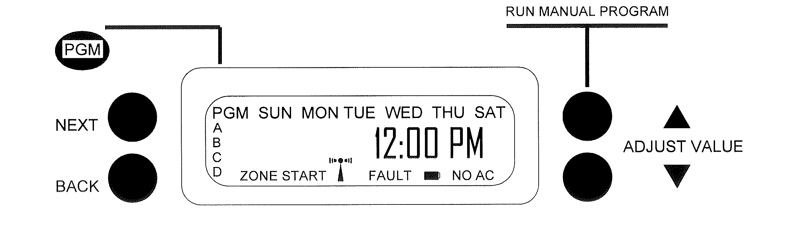
“PGM” staat voor : Programmakeuze A,B,C of D.
“NEXT” : Volgende optie kiezen en/of om van zone te wisselen.
“BACK” : Vorige optie kiezen en/of om van zone te wisselen.
“RUN MANUAL PROGRAM” : Handmatig een bestaand programma starten.
“ADJUST VALUE” : Stel waarde in middels drukknoppen “▲/▼”.
“▲/▼”- toets voor omhoog/omlaag : Om de knipperende optie in het beeldscherm te wijzigen.
“MODE” Auto Adjust/Standard : Keuze, hier lampje op standaard houden.
“ACTIVE” of “BYPASS” van “SENSOR” : Keuze standaard op Active laten staan,
indien aanwezig, werkt de sensor.
Smartline Standaard
Programmering/instelling
(Lees ook het deel v.d. handleiding:
Programmeer Instructie Auto Instelling).
Volgorde van instelling van de draaiknop:
- Set time/date.  Instelling, tijd van de dag met  maand/dag/jaar.  - Set zone run times.  Sproeitijd per zone  (1 min. tot 9 uur 55 min.) voor  programma’s A,B,C en D)  die in gebruik zijn.  - Set daily start times.  Dagelijkse starttijden voor  programma’s (A,B,C en D)  die gebruikt worden.  - Set watering days.  Kies voor dagen van de week,  interval (1-30 dagen) of voor  oneven of even dagen  instelling voor Programma’s  A,B,C en D die in gebruik zijn.  - Set omit times/days.  Stel tijden, dagen en datums in,  waarop niet besproeit mag worden.  (Optioneel)  - Seasonal % adjust.  Stel seizoen % per maand in  voor programma’s A,B,C en D.  7. Knop op standaardinstelling “Run” |   set time/date    set zone run times    set daily star times    set watering  days    set omit times/days  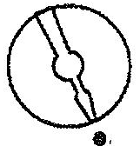  seasonal %  adjust    run | Handbediend starten manual test    Manual test.  Draaiknop op “MANUAL TEST”.  Gebruik Up- en Down pijlen om  de sproeitijd in te voeren  (10 sec. tot 10 minuten) voor alle  zones waarbij een sproeitijd  aangegeven is. Zet knop op “RUN” om te starten.  manual zone    Manual Zone  Draaiknop op “MANUAL ZONE”  Gebruik de NEXT-drukknop om  de zone te zoeken.  Gebruik UP- en Down pijlen  om ’n zone te kiezen.  (1 min. tot 9 uur 55 min.) Zet knop op “RUN” om te starten.  Lees de complete gebruikershandleiding om extra functies door te nemen.    Website: www.aquaco.nl  Telefoon: 0481 372720
Versie: SL1600-QS-02NL

